2024年5月电商部发票报销明细说明
在2020爱康集团短视频直播平台代运营项目201103项目中，2024年5月抖音电商部需报销费用总计：2688元

- 已有发票，共计2688元
1，KT板发票：5张电子发票，共计2688元

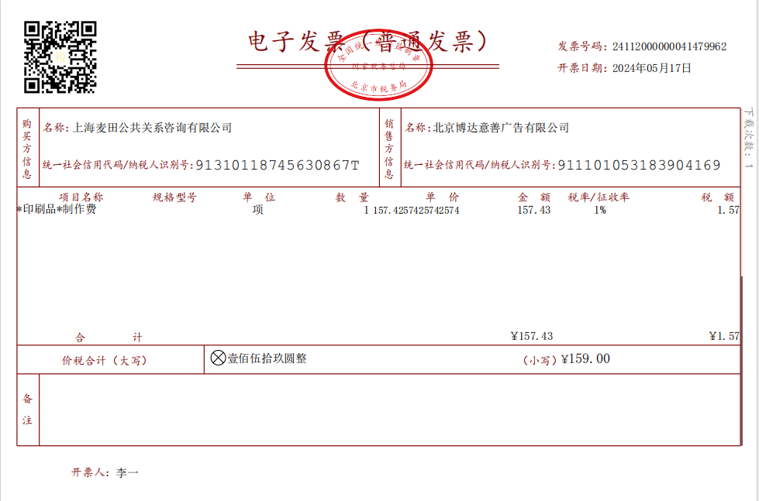
（北京 - 博达图文 2024/5/7 -5块kt板 40*60 cm） 1次

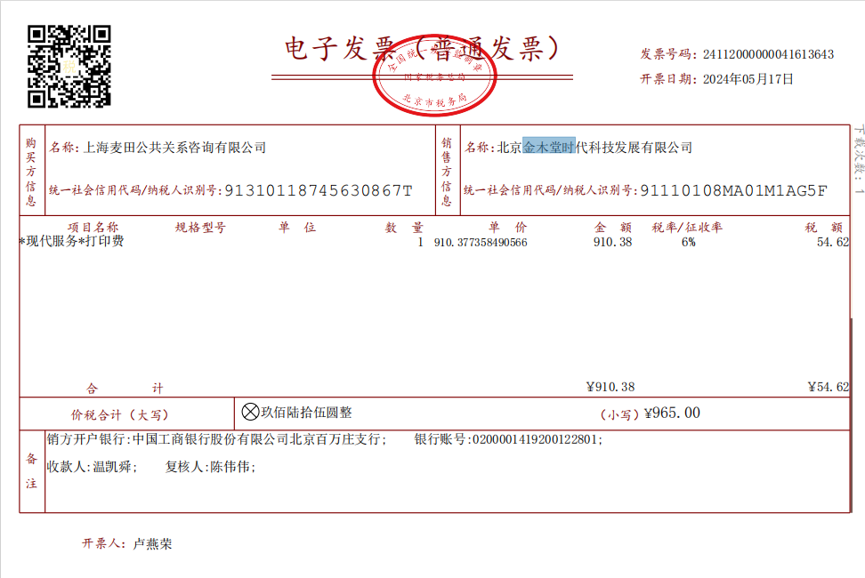
（北京-金木堂图文 2024/5/7 - 11块kt板 40*60 cm
2024/5/8 - 11块kt板 40*60 cm）2次

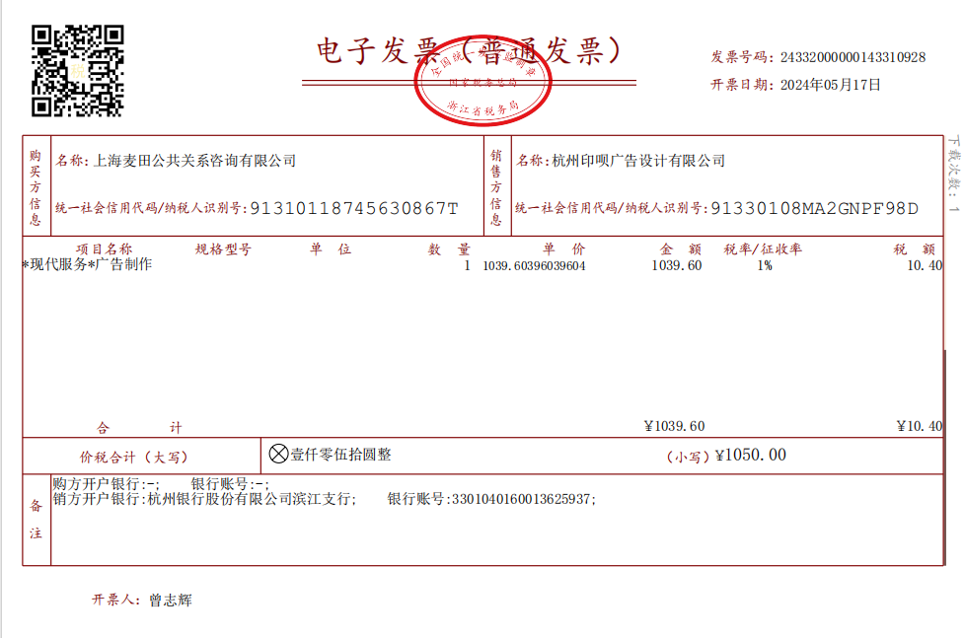
（杭州 - 印呗图文 2024/4/26 -11块kt板45*30 cm
2024/5/6 -11块kt板40*60 cm
2024/5/9 -7块kt板40*60 cm
2024/5/12 -7块kt板40*60 cm）4次
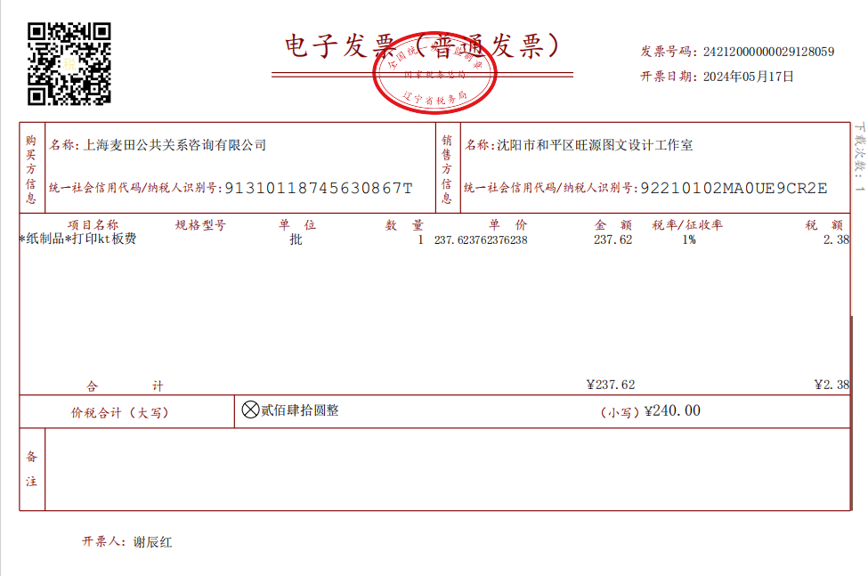
（沈阳-隆旺图文 2024/4/28 - 11块kt板 40*60 cm ）1次

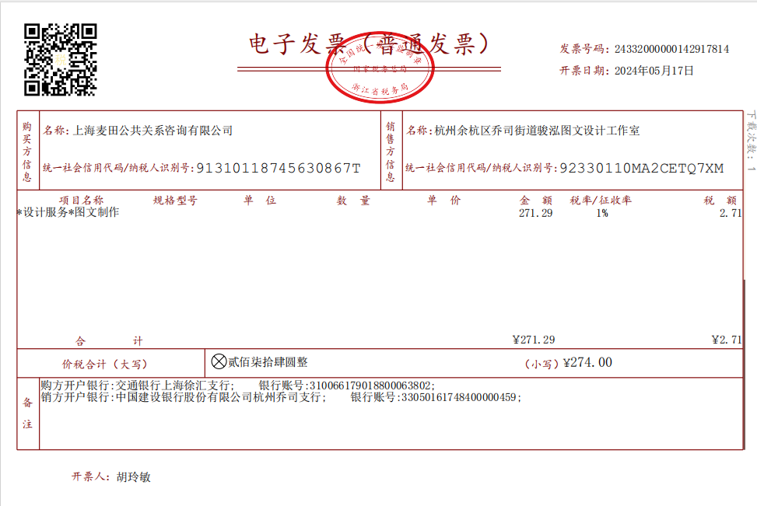
（杭州-亿家图文 2024/4/22 - 7块kt板 40*60 cm 加一个易拉宝）1次

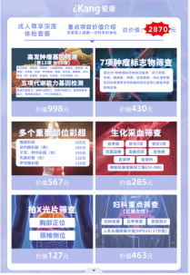- KT板示例

